Тема 3. ОРГАНІЗАЦІЙНА КРИЗА ТА ШЛЯХИ ЇЇ ПОДОЛАННЯ.

https://web.posibnyky.vntu.edu.ua/fmib/1nebava_menedzhment_organizacij_administuvannya_ch1/index_3.htm

Організаційна криза – це гостре порушення в системі функціонування підприємства, котре виникає як результат неефективного поділу й інтеграції діяльності, розподілу функцій, регламентації діяльності окремих підрозділів через недотримання принципів забезпечення раціоналізації структур і процесів.
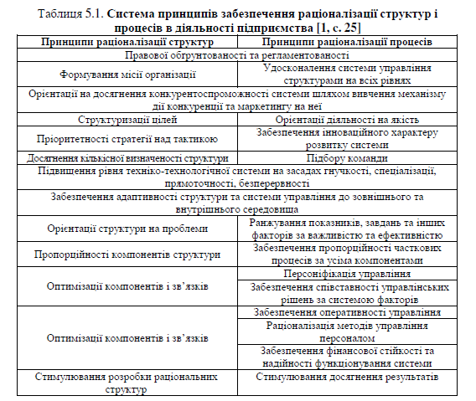
Причини виникнення організаційної кризи на підприємстві:
− повна або часткова невідповідність організаційних параметрів підприємства наявній організаційно-правовій формі організації бізнесу;
− нераціональна організаційна структура і процеси;
− невідповідність розвитку окремих підсистем підприємства одна одній та змінам в оточенні;
− організаційні конфлікти;
− несистемний характер розвитку підприємства;
− невідповідні сучасним вимогам форми, методи та стиль управління підприємством, неготовність до переходу на нові управлінські технології;
− помилки структуризації цілей та вибору стратегій розвитку підприємства;
− необгрунтоване та надмірне/недостатнє делегування повноважень;
− дисбаланс прав, обов’язків та відповідальності в окремих ланках системи управління та посадових осіб;
− відсутність планів і антикризових програм розвитку підприємства;
− відсутність належної регламентації діяльності, недосконалість внутрішніх нормативних документів;
− нестача якісної інформації для прийняття управлінських рішень.
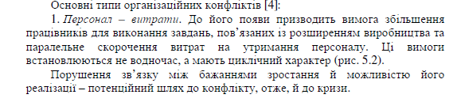
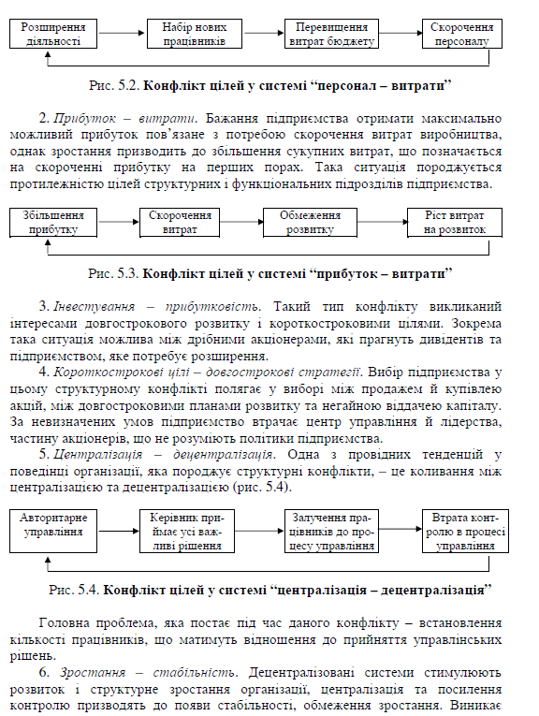
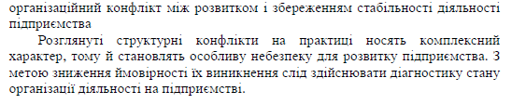

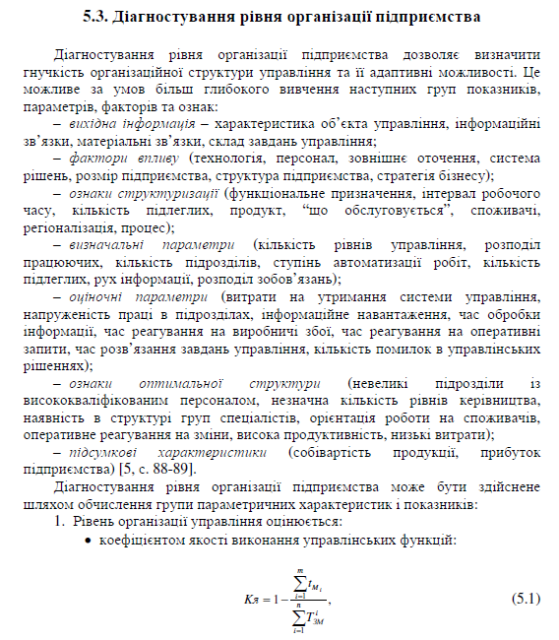
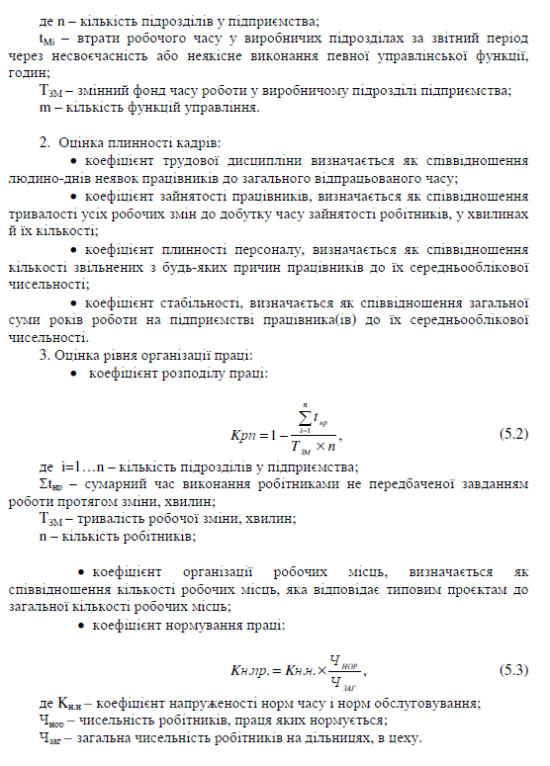

Шляхи виходу з організаційної кризи на підприємстві

Організаційний прогрес виступає як узагальнена характеристика процесу використання організаційних факторів розвитку й підвищення ефективності виробництва. Його суть полягає в удосконаленні існуючих і застосуванні нових методів й форм організації виробництва і праці, елементів господарського механізму в усіх ланках управління економікою з метою запобігання виникнення організаційної кризи.

До основних сучасних тенденцій організаційного прогресу слід віднести:
– прискорення темпів розвитку окремих (деконцентрації, кооперування, конверсії, диверсифікації) та посилення взаємозв’язків усіх форм організації виробництва, що забезпечує демонополізацію виробництва, конкуренцію, ефективність діяльності;
– посилення безперервності та гнучкості виробництва шляхом впровадження автоматичних ліній, робототехнічних комплексів, гнучких виробничих систем, що забезпечують ріст продуктивності праці, мінімізацію втрат часу, прискорюють оновлення виготовлюваної продукції;
– розвиток бригадної форми організації та оплати праці;
– раціоналізація організації потоку і використання засобів виробництва, кінцевої продукції на всіх стадіях відтворювального процесу;
– формування нових типів комбінування речових і особистих елементів процесу виробництва, науки й виробництва, виробництва і споживання шляхом спільного підприємництва, міжнародного співробітництва тощо;
– удосконалення організації функціонування господарського механізму підприємств, перехід їх до якісно нового рівня взаємовідносин, що посилює відповідальність за кінцеві результати діяльності, фінансову стійкість й прибутковість;
– активізація людського чинника шляхом здійснення кадрової політики, котра відповідає сучасним вимогам, правильного підбору керівників усіх рівнів, підвищення їх компетентності, ділових рис і відповідальності.

Організаційними чинниками розвитку підприємства є: належна організація виробництва, ефективна організація праці та удосконалення функціонування окремих чи усієї сукупності елементів господарського механізму.

